
620141, Россия, Екатеринбург, ул. Артинская 18.
Тел.: 216-96-86 (ф)

8-961-768-65-85 Юрий Сергеевич ООО «СтройРегион-Трейд Ек»

Прайс-лист
на продукцию, реализуемую ООО «СтройРегион-Трейд Ек»
Наименование | Отпускные цены на смеси без противоморозных добавок с НДС, руб./куб.м. | Отпускные цены на смеси с противоморозными добавками, с НДС, руб./куб.м.
Бетонная смесь на гранитном щебне фракции 5-20 мм
БСГ М100 В7,5 П4 F75 W2 | 1863,01 | 1943,00
БСГ М150 В12,5 П4 F100 W2 | 1963,01 | 1993,01
БСГ М200 В15 П4 F150 W4 | 1978,00 | 1908,00
БСГ М250 В20 П4 F200 W6 | 2038,00 | 2118,01
БСГ М300 В22,5 П4 F300 W6 | 2088,00 | 2286,00
БСГ М350 В25 П4 F300 W8 | 2188,00 | 2445,01
БСГ М400 В30 П4 F300 W10 | 2355,20 | 2583,01
Раствор на отсеве
Раствор цементный М50 | 1660,00 | 1780,00
Раствор цементный М75 | 1870,00 | 1990,00
Раствор цементный М100 | 1970,00 | 2090,00
Раствор цементный М150 | 2070,00 | 2190,00
Раствор цементный М200 | 2445,00 | 2565,00
БЕТОН, ПРОИЗВОДИМЫЙ ООО "СтройРегион-Трейд Ек", СООТВЕТСТВУЕТ ГОСТ 7473-94

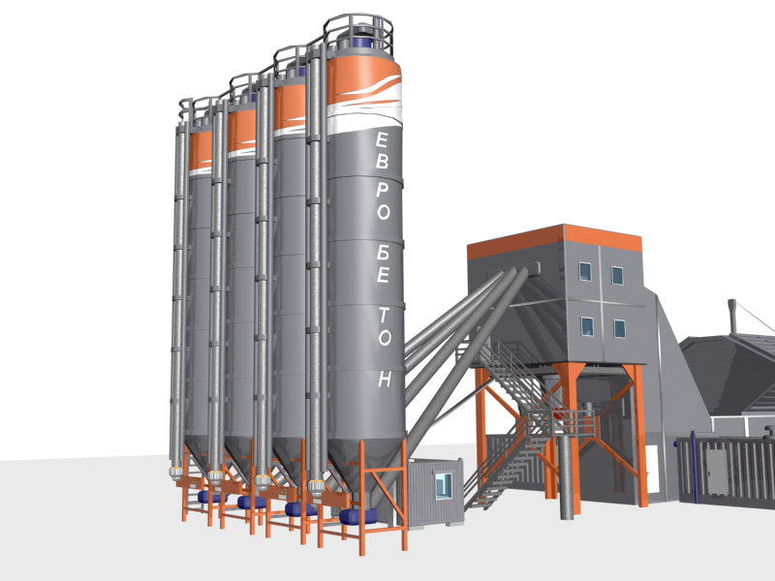

- стоимость доставки по городу Екатеринбургу 340 руб. за куб.м.
- минимальная стоимость доставки 1800 за рейс.
- услуги по доставке за чертой г. Екатеринбурга 25р. за каждый км. в оба направления
- услуги автобетононасоса при укладке нашего бетона 3500 р. за 1 час но, не менее 4 часов за смену + 1 тех. час.
Стрела автобетононасоса 37 метров, с наращиванием до 50 метров.

Зам. директора Вербах А.В.

